Naziv nastavnoga predmeta | GEOGRAFIJA
Redni broj i naziv nastavnog sata | 19. Živimo u Europi
Razred | peti
Tip sata  (obrada, ponavljanje, vježbanje, provjeravanje, kombinirani) | obrada
Ishodi učenja iz kurikuluma  (glavni ishod + razrada ishoda)  2-3 za jedan nastavni sat | Aktivnost učenika | Vrednovanje ishoda i procesa učenja na kraju nastavnoga sata kroz listić/izlaznu karticu
GEO OŠ A.B.5.3.  Učenik analizira globalnu raspodjelu kopna i mora na geografskoj karti i globusu te uspoređuje prostorne identitete na kontinentskoj, regionalnoj i nacionalnoj razini.  RAZRADA ISHODA  – opisuje položaj Europe među kontinentima – imenuje europske regije i Hrvatsku kao članicu Europske unije s pomoću tematske karte | - samostalno obrazlaže kako se određuje geografski položaj  na geografskoj karti svijeta i Europe  - pokazuje uz pomoć učitelja Europu u dogovorenim granicama na karti Europe, samostalno imenuje susjedne kontinente, oceane, mora  - na slijepoj karti Europe upisuje uz pomoć učitelja: gorje Ural, rijeka Ural, Kaspijsko jezero, Kavkaz, Azija, Afrika, Sredozemno more, Atlantski ocean, Arktički ocean  - imenuje i pokazuje uz pomoć učitelja europske regije na tematskoj karti Europe u udžbeniku, pokazuje Hrvatsku unutar europskih regija  - s pomoću tematske karte samostalno pokazuje Hrvatsku kao članicu Europske unije  - uspoređuje uz pomoć učitelja različite prostorne identitete Hrvatske  - radom u skupini rješava zadatke za provjeru ishoda učenja | - Obrazložite pojam geografski položaj.  _________________________________________________________  - Kao se određuje geografski položaj? ________________________________________________________  - Opišite uz pomoć geografske karte svijeta i Europe geografski položaj Europe u svijetu i geografski položaj Hrvatske u Europi. ________________________________________________________  - Što je regija? ________________________________________________________  - Imenujte i na karti Europe pokažite europske regije. ________________________________________________________  - U kojoj se europskoj regiji nalazi Hrvatska? ________________________________________________________  - Pokažite Hrvatsku u Europskoj uniji.  Sljedeće zadatke riješite pomoću crteža.  - Koju polutku vidite na globusu? ____________________________.  - Gdje je Europa na toj polutki? ______________________________.  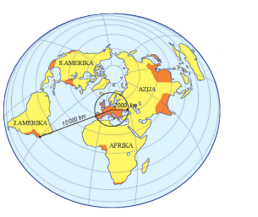  Dopunite rečenice.  - Europa ima ___________ položaj na ___________ polutki.  - Europa ima oblik ___________________, ali je zbog važnog društveno gospodarskog značenja _______________________.  - Europa s Azijom čini veliku kopnenu cjelinu ________________.  - S Azijom i Afrikom pripada pripada ________________ svijetu.  Sljedeće zadatke riješite na karti 1.  - Na odgovarajuće mjesto na karti napišite: gorje Ural, rijeka Ural, Kaspijsko jezero, Kavkaz, Crno more, Sredozemno more, Atlantski ocean, Arktički ocean, Afrika, Azija.  - Brojevima 1-3 označite morske prolaze: Bospor, Dardaneli, Gibraltarski prolaz.  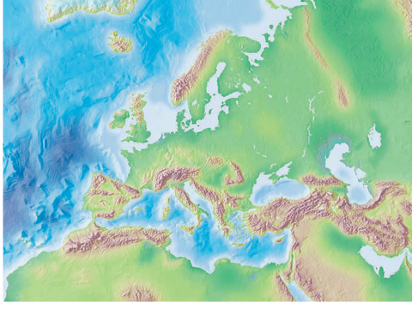  Karta 1  Sljedeće zadatke riješite na karti 2.  - Karta 2 prikazuje regije Europe. Kojom bojom je označena Hrvatska na toj karti? ________________  - Kako se zove regija obojena smeđom bojom, a u kojoj se nalazi kontinentski dio Hrvatske? ________________________________________________________Kojoj regiji pripada primorski dio Hrvatske? ________________________________________________________  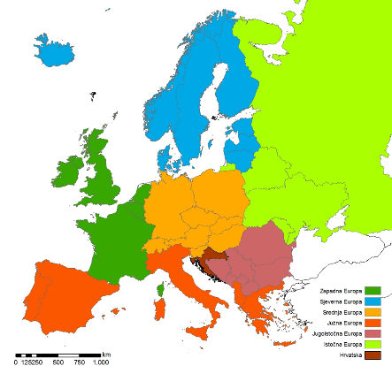  Karta 2  Sljedeće zadatke riješite na karti 3.  - Kako se zove zajednica europskih država koja je na karti 3 obojena plavom bojom.  ________________________________________________________  Karta 3  PRAKTIČNI RAD: Pronađite, zapišite, nacrtajte ili zalijepite u bilježnicu  službene simbole Hrvatske i službene simbole Europske unije.

Plan školske ploče
Živimo u Europi

- geografski položaj - odnos prema bližem i daljem prostoru
- imenujemo (i na karti pokažemo) koji je prostor u odnosu na traženi blizu, a koji dalje te kakva su obilježja i značenje prostora u okružju
- geografski položaj Europe:
- između gorja i rijeke Ural, Kaspijskog jezera, planine Kavkaz, Crnog mora, prolaza Bospor i Dardaneli, Egejskog mora, Sredozemnog mora, Gibraltarskog prolaza, Atlantskog i Arktičkog oceana
- zapadni dio Euroazije (Europa - asirski “ereb”- zalazak Sunca, zapad ), geografski je poluotok Euroazije, a tradicionalno je zaseban kontinent
- dio Starog svijeta (središte kulture i civilizacije, rani razvoj industrije i prometa, geografska otkrića)
- središnji položaj na kopnenoj polutki
- najnapučeniji i najrazvijeniji dijelovi svijeta
- regija – dijelovi prostora sličnih obilježja
- europske regije: Srednja, Južna, Jugoistočna, Istočna, Sjeverna, Zapadna Europa
- geografski položaj Republike Hrvatske:
- srednjoeuropska i južnoeuropska država, pripada Srednjoj i Južnoj Europi
- 28. članica Europske unije

